Кабинет дефектолога 1-13
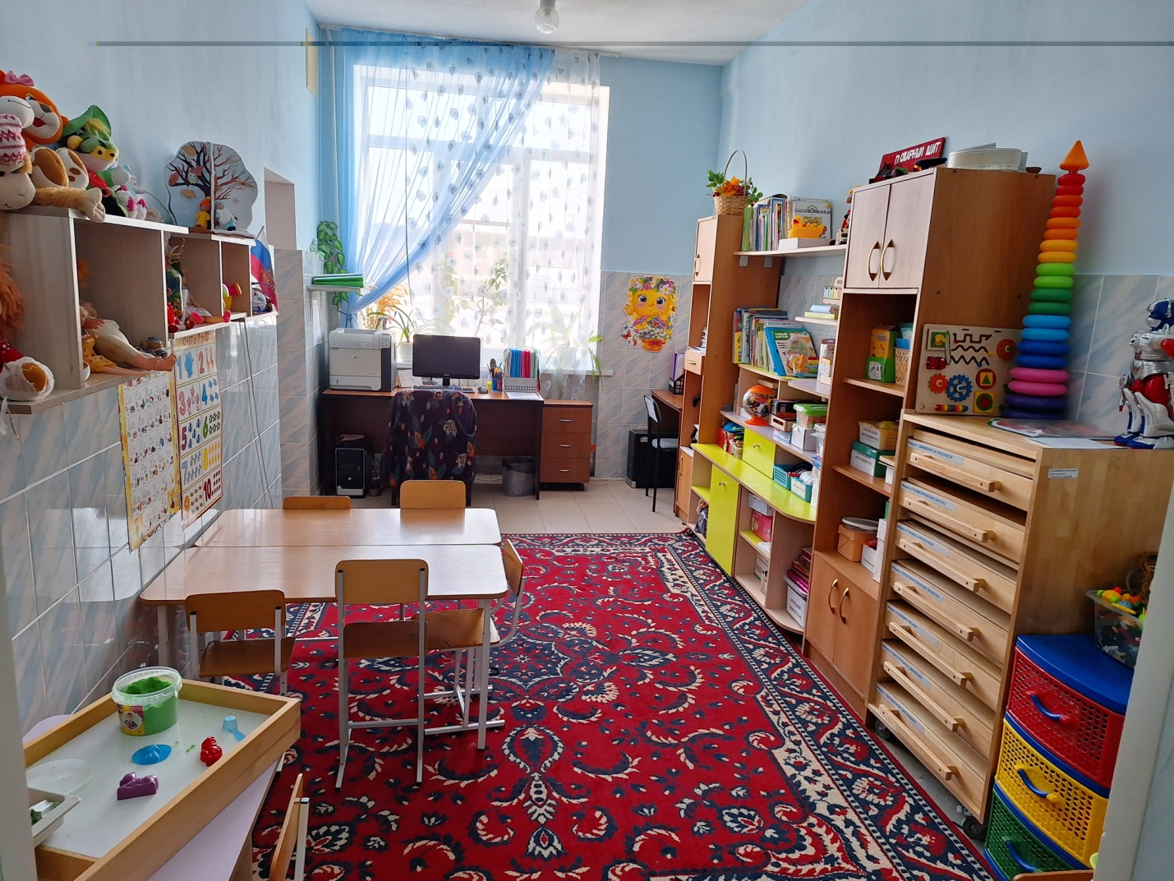
Техническое оснащение кабинета
№ п/п | Наименование | Количество
1 | Процессор | 2
2 | Монитор | 2
3 | Клавиатура | 2
4 | Мышка | 1
5 | Принтер | 1
6 | Сетевой фильтр | 2
Список мебели
1 | Стол компьютерный | 3
2 | Стул компьютерный | 2
3 | Парта | 2
4 | Стул ученический | 7
5 | Стол журнальный | 1
6 | Полка навесная | 3
7 | Тумбочка | 1
8 | Шкаф - пенал | 2
9 | Стенка для игр | 1
10 | Комод пластиковый с ящиками | 1
Учебно–развивающие пособия
1 | Интерактивная песочница | 1
2 | Игровой набор психолога «Приоритет» | 1
Дидактические материалы
1 | Игра «Сортер шарики и ступки «Радуга» | 1
2 | Д/и «Репка» набор персонажей сказки» | 1
3 | Д/и «Времена года» | 1
4 | Д/и «Четвертый лишний» | 1
5 | Д/и «Чей - то домик» | 1
6 | Д/и «Дорожные знаки» | 1
7 | Д/и «Ассоциации профессии» | 1
8 | Д/и «Безопасность движения» | 1
9 | Р/и «Профессии» | 1
10 | Р/и «Мемо веселые пчелки» | 1

